Vježba :  8. | Naziv vježbe:  ASTABILNI MULTIVIBRATOR | Ime i prezime: | Razred: | Ocjena:

A. PRIPREMA ZA VJEŽBU
1. Nacrtati električnu shemu astabilnog multivibratora, te analizirati rad izračunavši sve struje i napone ako je zadano: U_{CC}=10V, R_{C}=1,5kΩ, R_{B}=68 kΩ, C₁=10nF, C₂=5nF. Odrediti frekvenciju izlaznog signala.

- 2. Objasniti rad astabilnog multivibratora iz prethodnog zadatka opterećenog na izlazu Q opteretnim otporom Rp=1kΩ. Kako potrošač utjeće na izlazni napon? Hoće li se promijeniti trajanja kvazistabilnih stanja?

3. Projektirati astabilni multivibrator koji će na svom izlazu generirati asimetričan pravokutni napon s odnosom T₁:T₂=1:5 frekvencije 10kHz,uz struju Iczas=10mA i napon napajanja U_{CC}=9V,te h_{FE}=50.

-33-

B. RAD U LABORATORIJU

I.ZADATAK:
- Ommetrom ispitati ispravnost tranzistora na maketi.
- Anazirati oznake priloženih tranzistora, te koristeći kataloge s tvorničkim podacima upoznati granične i optimalne karakteristike vrijednosti zadanih tranzistora.
- Usporedi električnu shemu astabila sa maketom i označi vrijednosti elemenata prema maketi.

II.ZADATAK:
Izmjeriti prednapone na bazama i kolektorima tranzistora astabila prema električnoj blok-shemi:

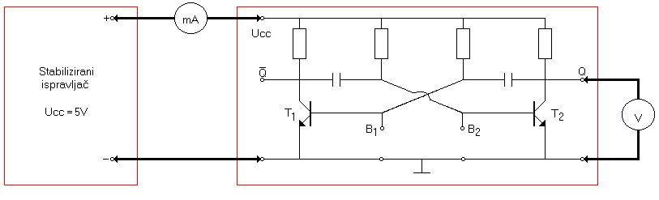 UPUTE ZA IZVEDBU II. ZADATKA:
- Stabilizirani ispravljač priključiti na napon gradske mreže i podesiti napon ispravljača U_{CC}=5V. Isključiti prekidačem napajanje ispravljača.
- Spojnim vodovima spojiti ispravljač i univerzalne instrumente na maketu prema električnoj blok-shemi.
- Pozvati nastavnika (laboranta) da pregleda ispravnost spajanja i odobri uključivanje makete na napon napajanja. Ako postoje neke nejasnoće oko mjernog postupka konzultirati se s nastavnikom!
- Uključiti mrežni prekidač na stabiliziranom ispravljaču. Univerzalnim instrumentom izmjeriti prednapone na tranzistorima i struju astabila.
- Očitane vrijednosti prednapona i potrošnju astabila unijeti u tablicu.

Tr1 |  | Tr2
U_{CE1}(V) | U_{BE1}(V) | U_{CE2}(V) | U_{BE2}(V) | I (mA)

III. ZADATAK:
Snimiti impulsne valne oblike na kolektorima i bazama tranzistora astabila prema električnoj blok-shemi:

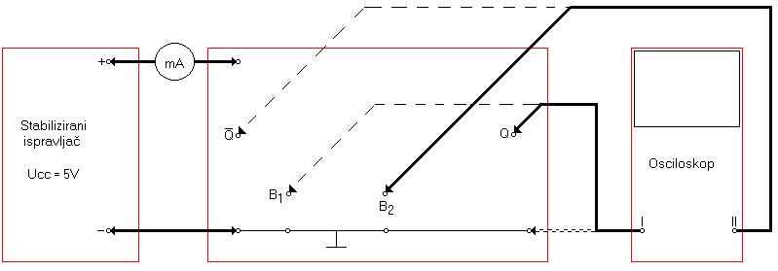
-34-

- Snimiti osciloskopom valne oblike napona na bazi i kolektoru tranzostora Tr1.
- Snimiti osciloskopom valne oblike napona na bazi i kolektoru tranzostora Tr2.
- Izmjeriti trajanja kvazistabilnog stanja T₁ i T₂ astabila.
- Odrediti frekvenciju astabila.

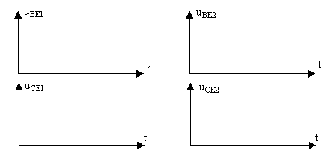

- IV. ZADATAK:
Snimiti rad astabila s otpornim opterećenjem prema masi.
Prema električnoj blok-shemi u ZADATKU III na osnovni izlaz Q astabila spojiti otpornu dekadu prema masi. Na dekadi postaviti slijedeće vrijednosti otpora:
a) R₁=10kΩ b) R₂=4,7kΩ c) R₃=1kΩ
- Snimiti osciloskopom valne oblike napona na kolektorima i bazama tranzistora Tr1 i Tr2 za slučajeve opterećenja a, b, c.
- Izmjeriti trajanja kvazistabilnih stanja T₁ i T₂ astabila za slučajeve opterećenja a, b, c.
- Odrediti frekvenciju opterećenog astabila za slučajeve a, b, c.

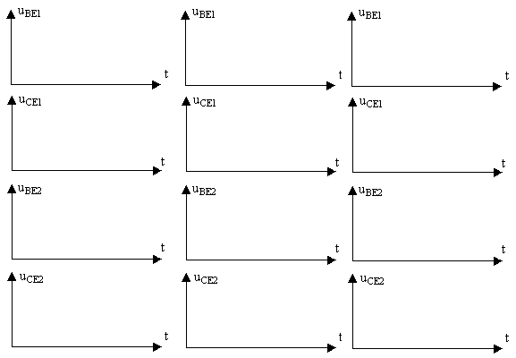
a) b) c)
-35-

V.ZADATAK:
Snimiti rad astabila s kapacitivnim opterećenjem
Prema električnoj blok-shemi u ZADATKU III na osnovni izlaz Q astabila spojiti kapacitivnu dekadu prema masi. Na dekadi postaviti slijedeće vrijednosti kapaciteta:
a) C₁=1nF b) C₂=15nF c) C₃=0,1nF

a) b) c)

PITANJA I ZADACI:
- Koji elementi u astabilu određuju trajanja kvazistabilnih stanja?
- Izračunati trajanja kvazistabilnih stanja T₁ i T₂ te ih usporediti sa izmjerenim. Zbog čega dolazi do odstupanja?
- Zbog čega se razlikuju trajanja kvazistabilnih stanja neopterećenog astabila od opterećenog?
- Zaključiti o čemu sve ovisi frekvencija astabila i kako se može mijenjati?
- Usporediti snimljene valne oblike na astabilu i zaključiti da li tranzistori odlaze u zasićenje?

ODGOVORI NA PITANJA:

-36-

INSTRUMENTI I SREDSTVA ZA RAD:
- Maketa astabilnog multivibratora
- Dvokanalni osciloskop
- Stabilizirani ispravljač
- Univerzalni instrument –2komada
- Otporna dekada
- Kapacitivna dekada
Spojni vodovi –6komada, 2 kolaksijalna voda

-37-

